Практическая работа №2.

Тема: Разработка моделей бизнес-процессов

Выполнил:

Студент группы ПР-31

Рогов Андрей

**ОГЛАВЛЕНИЕ**

Цель работы…………………………………………………………………3

Выполнение заданий……………………………………………………….3

Вывод………………………………………………………………………..7

1. ЦЕЛЬ РАБОТЫ

Приобрести практические навыки при разработке функциональных моделей в среде Ramus Educational.

1. ВЫПОЛНЕНИЕ ЗАДАНИЯ №1

Создаем файл в Ramus, проводим настройку и получаем только созданный проект (Рисунок 1).

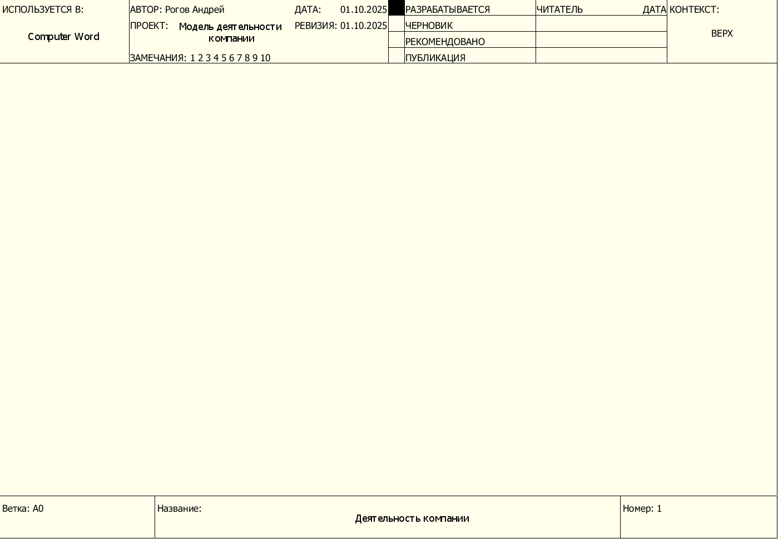Рисунок 1

Далее создаем функциональный блок «Деятельность компании» и прилегающие к нему стрелки. На его вход поступают три стрелки: «Правила процедуры», «Звонки клиентов» и «Бухгалтерская система». Выходом из данного блока является одна стрелка – «Проданные продукты». После этого в левой нижней части диаграммы указываются точка зрения директора и цель модели (Рисунок 2).

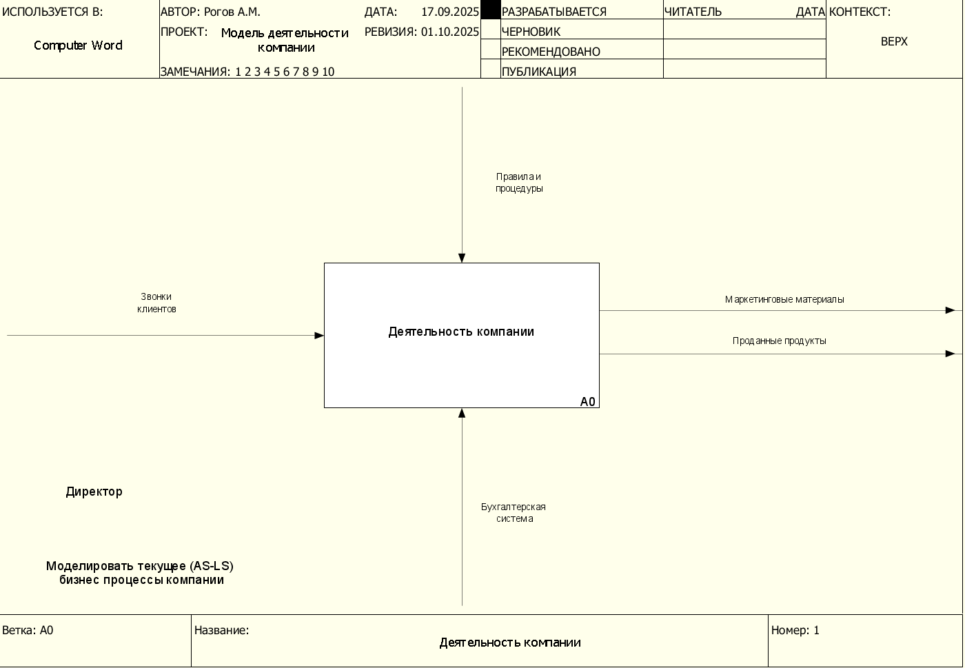

Рисунок 2

1. ВЫПОЛНЕНИЕ ЗАДАНИЯ №2

Спускаемся на уровень ниже и выставляем количество блоков — три. Появившиеся блоки А1, А2 и А3 переименовываем в «Продажи и маркетинг», «Сборка и тестирование компьютеров» и «Отгрузка и получение».

Теперь соединяем стрелки с блоками:

* Стрелку «Звонки клиентов» направляем в блок А1;
* Стрелку «Правила и процедуры» разделяем на три и подключаем ко всем блокам;
* Стрелку «Бухгалтерская система» разделяем на две и связываем с блоками А1 и А3;
* Стрелку «Проданные продукты» направляем в блок А3.

После этого даем новым ответвлениям более точные названия:

* Вторую ветку от «Правил и процедур» переименовываем в «Правила сборки и тестирования».
* Первую ветку от «Бухгалтерской системы» — в «Система оформления заказов».

Добавим три новые стрелки, которые покажут взаимодействие между блоками:

* «Заказы клиентов» — из блока А1 в блок А2.
* «Собранные компьютеры» — из блока А2 в блок А3.
* «Результаты сборки и тестирования» — из блока А2 обратно в блок А1.

Также рисуем стрелку из блока А1 к правой границе диаграммы и подписываем её «Маркетинговые материалы».

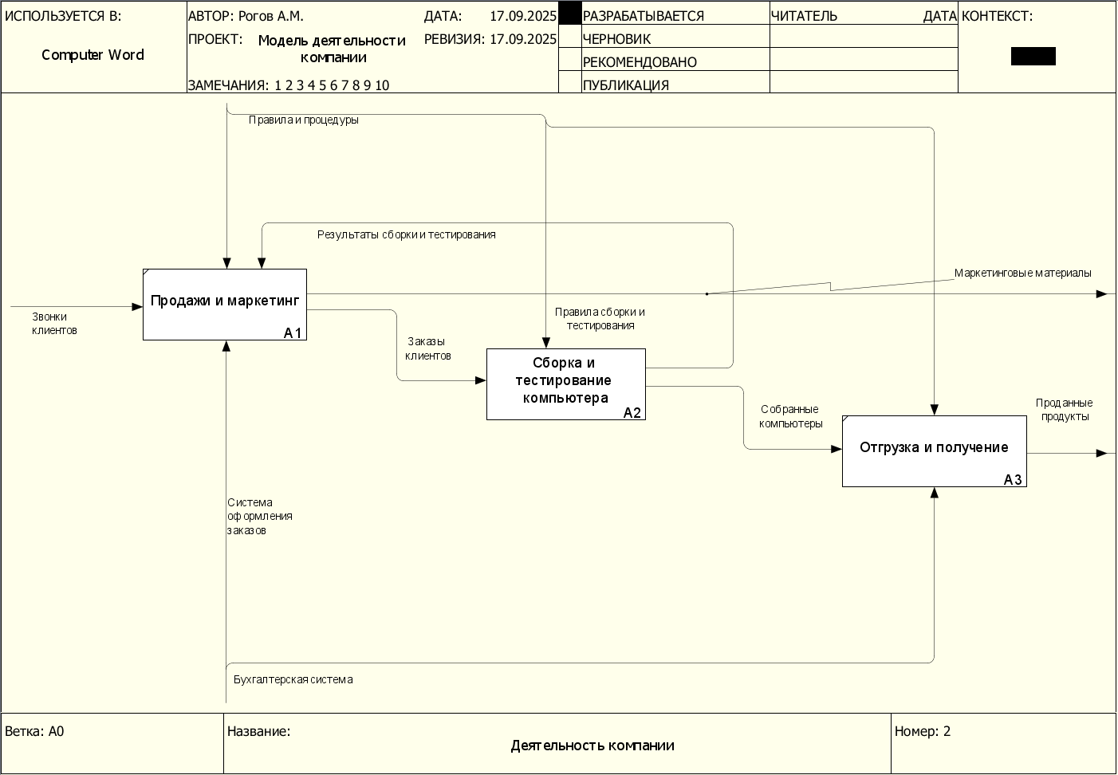

Рисунок 3

1. ВЫПОЛНЕНИЕ ЗАДАНИЯ №3

Выполним действия, прописанные в практической работе.

От функционального блока «Сборка и тестирование компьютеров» спускаемся на уровень ниже и создаём четыре функциональных блока.

Переименовываем блоки А21, А22, А23 и А24 в «Отслеживание расписания и управление сборкой и тестированием», «Сборка настольных компьютеров», «Сборка ноутбуков» и «Тестирование компьютеров» соответственно (Рисунок 4).

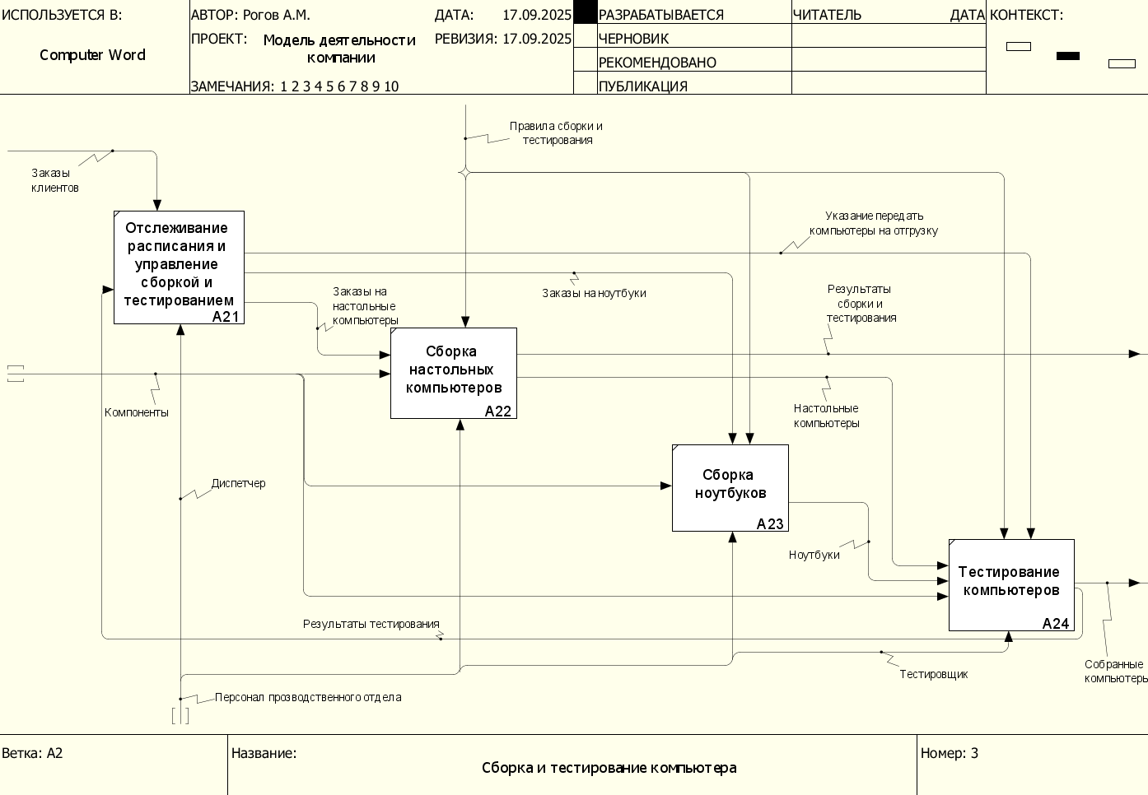Рисунок 4

Далее добавляем новые стрелки:

* Снизу добавляем стрелку **«Персонал производственного отдела»**, разветвляем её на 4 и соединяем со всеми блоками;
* Слева добавляем стрелку «Компоненты», разветвляем на 3 и соединяем с блоками А22, А23 и А24;
* Добавляем стрелку из блока А24 в блок А21 с названием «Результаты тестирования».

Переименовываем первую ветвь стрелки «Персонал производственного отдела» в «Диспетчер» и последнюю ветвь в «Тестировщик».

Связываем стрелки с блоками:

* Стрелка «Собранные компьютеры» связывается с блоком А24;
* Стрелка «Результаты сборки и тестирования» разделяется на 3 и связывается с блоками А22, А23 и А24.

Также еще добавляем новые стрелки:

* Добавляем стрелку с названием «Настольные компьютеры» из блока А22 в блок А24;
* Добавляем стрелку с названием «Ноутбуки» из блока А23 в блок А24;
* Добавляем стрелку «Указание передать компьютеры на отгрузку» из блока A21 в блок A24
* Добавляем стрелку «Заказы на настольные компьютеры» из блока A21 в блок A22
* Добавляем стрелку «Заказы на ноутбуки» из блока A21 в блок A23
* Добавляем стрелку сверху с названием «Правила сборки и тестирования», разделяем на 3 и связываем с блоками А22, А23 и А24;
* Добавляем стрелку слева с названием «Заказы клиентов», и связываем с блоком А21;

ВЫВОД

Я рассмотрел деятельность вымышленной компании «Computer Word» и овладел базовыми навыками создания и редактирования функциональных моделей в Ramus Educational